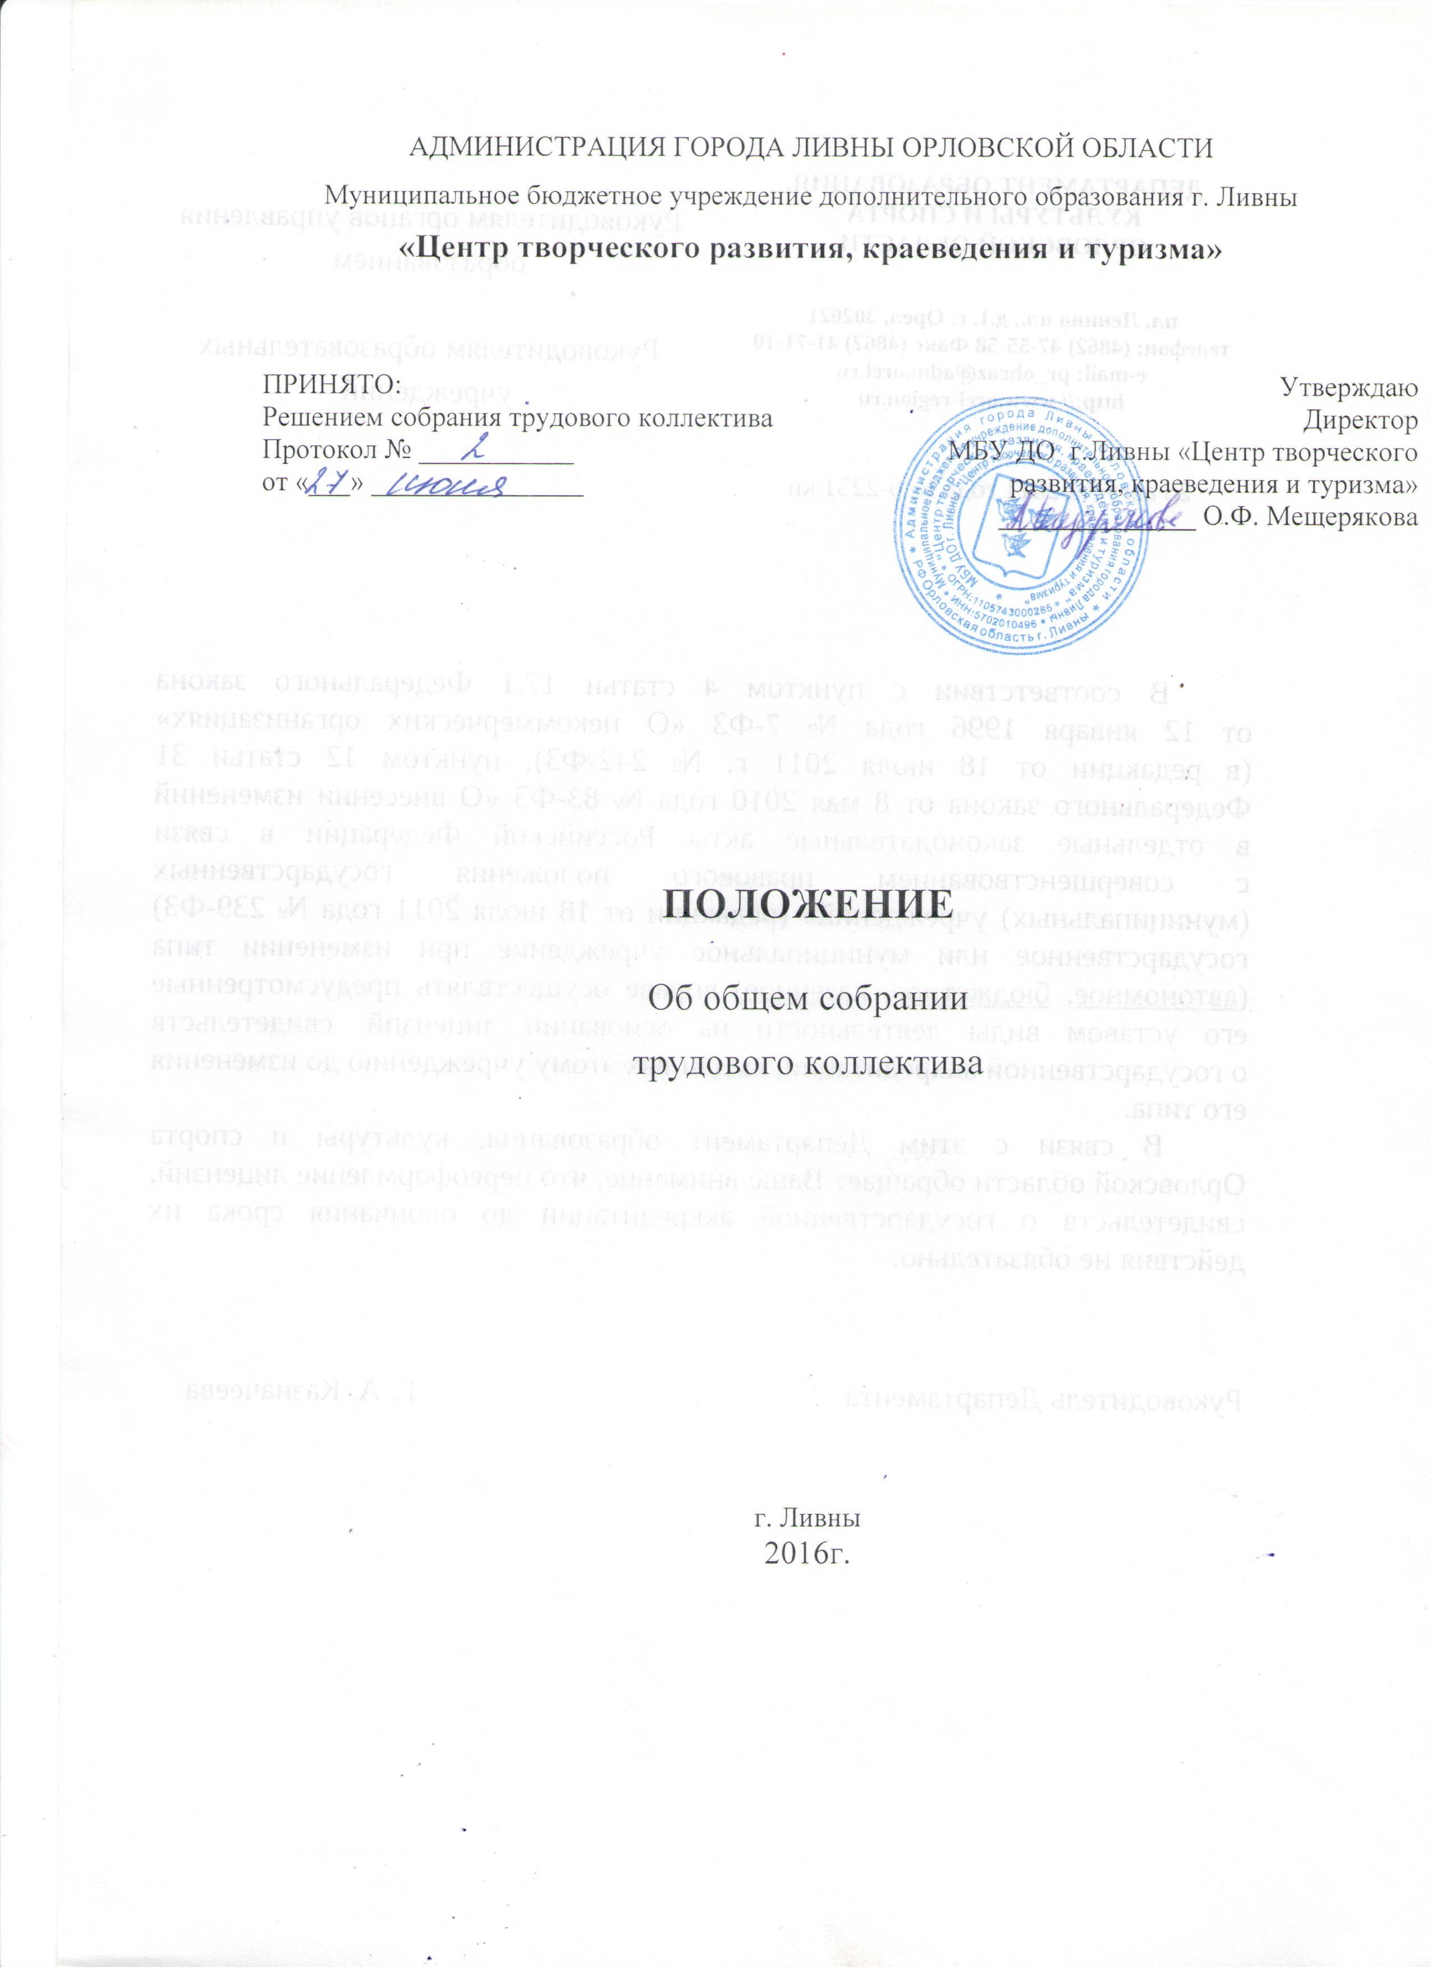
I. ОБЩИЕ ПОЛОЖЕНИЯ
1.1. Положение об общем собрании трудового коллектива (далееПоложение) разработано в соответствии с Федеральным законом от 29.12.2012г. № 273-ФЗ «Об образовании в Российской Федерации», Уставом Муниципального бюджетного учреждения дополнительного образования детей города Ливны «Центр творческого развития, краеведения и туризма» (далее Учреждение).
1.2. Общее собрание трудового коллектива (далее Собрание) – орган самоуправления, объединяющий всех работников Учреждения, осуществляющих свою деятельность на основе трудового договора (контракта).
1.3. Собрание осуществляет общее руководство Учреждением.
1.4. Собрание представляет полномочия трудового коллектива.
1.5.Собрание возглавляет председатель.
1.6. Решения Собрания, принятые в пределах его полномочий и в соответствии с законодательством, обязательны для исполнения администрацией, всем членам коллектива.
1.7. Изменения и дополнения в настоящее Положение вносятся Собранием и принимаются на его заседании.
1.8. Срок действия настоящего Положения неограничен и действует до принятия нового положения.
II. ОСНОВНЫЕ ЗАДАЧИ СОБРАНИЯ
2.1. Собрание содействует осуществлению управленческих функций, развитию инициативы трудового коллектива.
2.2. Собрание реализует право на самостоятельность Учреждения в решении вопросов, способствующих оптимальной организации образовательного процесса и финансово-хозяйственной деятельности Учреждения.
2.3. Собрание содействует расширению коллегиальных, демократических форм управления и воплощению в жизнь государственно-общественных принципов.
III. ФУНКЦИИ СОБРАНИЯ
Общее собрание трудового коллектива:
- обсуждает и рекомендует к утверждению проект коллективного трудового договора, правил внутреннего трудового распорядка, графики работы и отпусков работников Учреждения;
- обсуждает вопросы состояния трудовой дисциплины в Учреждении и мероприятия по ее укреплению, рассматривает факты нарушения трудовой дисциплины работниками;
- рассматривает вопросы охраны и безопасности условий труда работников, охраны жизни и здоровья учащихся Учреждения;
- вносит предложения Учредителю по улучшению финансово-хозяйственной деятельности Учреждения;
- рассматривает и принимает размер доплат, надбавок, премий и других выплат стимулирующего характера в пределах имеющихся в Учреждении средств из фонда оплаты труда;
- определят порядок и условия предоставления социальных гарантий и льгот в пределах компетенции Учреждения;
- вносит предложения в договор о взаимоотношениях между Учредителем и Учреждением;
- заслушивает отчет директора Учреждения о расходовании бюджетных и внебюджетных средств;
- заслушивает отчеты завхоза и других работников, вносит на рассмотрение администрации предложения по совершенствованию ее работы;
- знакомится с итоговыми документами по проверке государственными и муниципальными органами деятельности Учреждения и заслушивает администрацию о выполнении мероприятий по устранению недостатков в работе Учреждения;
- в рамках действующего законодательства принимает необходимые меры, ограждающие педагогических и других работников, администрацию от необоснованного вмешательства в их профессиональную деятельность, ограничение самостоятельности Учреждения, работу органов самоуправления. Выходит с предложениями по этим вопросам в общественные организации, государственные и муниципальные органы управления образованием, органы прокуратуры, общественные объединения.
IV. ПРАВА СОБРАНИЯ
4.1. Собрание имеет право:
- участвовать в управлении Учреждением;
- выходить с предложениями и заявлениями на Учредителя, в органы муниципальной и государственной власти, в общественные организации;
4.2. Каждый член Собрания имеет право:
- потребовать обсуждения любого вопроса, касающегося деятельности Учреждения, если его предложение поддержит не имеет одной трети членов Собрания;
- при несогласии с решением Собрания высказать свое мотивированное мнение, которое должно быть занесено в протокол.
V. ОРГАНИЗАЦИЯ УПРАВЛЕНИЯ СОБРАНИЯ
5.1. В состав Собрания входят все работники Учреждения.
5.2. На заседание Собрания могут быть приглашены представители Учредителя, общественных организаций, органов муниципального и государственного управления. Лица, приглашенные на собрание, пользуются правом совещательного голоса, могут вносить предложения и заявления, участвовать в обсуждении вопросов, находящихся в их компетенции.
5.3. Для ведения Собрания из его состава открытым голосованием избирается председатель и секретарь сроком на один календарный год, которые исполняют свои обязанности на общественных началах.
5.4. В обязанности председателя Собрания входит:
- организация деятельности Собрания;
- информирование членов трудового коллектива о предстоящем заседании;
- организация подготовки и проведение заседания;
- определение повестки дня;
- контроль за выполнением решений.
5.5. Собрание собирается не реже двух раз в календарный год.
5.6. Собрание считается правомочным, если на нем присутствует не менее двух третей работников Учреждения.
5.7. Решение Собрания принимается простым большинством голосов открытым голосованием.
5.8. Решение Собрания считается принятым, если за него проголосовало не менее двух третей присутствующих.
5.9. Решения Собрания реализуются через приказы и распоряжения директора Учреждения.
VI. ВЗАИМОСВЯЗЬ С ДРУГИМИ ОРГАНАМИ САМОУПРАВЛЕНИЯ
6.1. Собрание организует взаимодействие с другими органами самоуправления Учреждения:
- через участие представителей трудового коллектива в заседаниях Совета учреждения;
- представление на ознакомление Совету учреждения материалов,
готовящихся к обсуждению и принятию на заседании Собрания;
- внесение предложений и дополнений по вопросам, рассматриваемым на заседании Совета учреждения.
VII. ОТВЕТСТВЕННОСТЬ СОБРАНИЯ
7.1. Собрание несет ответственность:
- за выполнение, выполнение не в полном объеме или невыполнение закрепленных за ним задач и функций;
- за соответствие принимаемых решений законодательству РФ, нормативно-правовым актам Учреждения.
VIII. ДЕЛОПРОИЗВОДСТВО СОБРАНИЯ
8.1. Заседания Собрания оформляются протоколом.
8.2. В протоколах Собрания фиксируются:
- дата проведения;
- количественное присутствие членов трудового коллектива;
- приглашенные (Ф.И.О., должность);
- повестка дня;
- ход обсуждения вопросов;
- предложения, рекомендации и замечания членов трудового коллектива и приглашенных лиц;
- решение.
8.3. Протоколы подписываются председателем и секретарем Собрания.
8.4. Нумерация протоколов ведется от начала учебного года.
8.5.Протоколы Собрания нумеруются, прошнуровываются, скрепляются печатью и подписью директора Учреждения.

